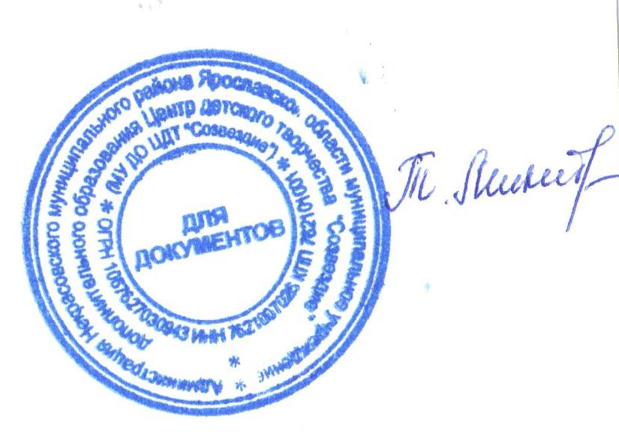
УТВЕРЖДАЮ:
Директор МУ ДО ЦДТ «Созвездие»
_____________ Микитюк Т.В.
от «28» февраля 2024 года

Положение о проведении районного конкурса детского творчества
«Цветы любимым»,
посвящённый Международному женскому дню 8 Марта

1. Общие положения
1.1. Положение о проведении районного конкурса детского творчества «Цветы любимым» (далее – Конкурс) определяет цель, сроки, порядок и условия проведения, а также категорию участников конкурса.
1.2. Конкурс проводится МУ ДО ЦДТ «Созвездие» с целью поиска и поддержки юных талантов, развития творческих способностей, фантазии, инициативы обучающихся, постижения нравственных основ семьи, роли матери в воспитании детей.

2. Руководство Конкурса:
2.1. Общее руководство конкурсом осуществляет организационный комитет (далее – Оргкомитет).
2.2. Оргкомитет:
- определяет состав жюри и порядок его работы;
- обеспечивает организационное, информационное и консультативное сопровождение конкурса;
- по итогам работы жюри подводит итоги конкурса.
2.3. Жюри:
- проводит экспертную оценку конкурсных работ;
- ведёт протокол конкурса;
- определяет победителей и призеров конкурса.

3. Участники конкурса:
3.1. К участию в конкурсе приглашаются обучающиеся образовательных организаций всех типов Некрасовского МР (далее – Образовательная организация), также обучающиеся с ОВЗ.
3.2. Участники Конкурса:
- 5 – 7 лет,
- 8 – 10 лет,
- 11 – 13 лет,
- 14 – 16 лет.
3.3. Образовательная организация имеет право представить на конкурс неограниченное количество работ в каждой возрастной категории.
3.4. Работа должна быть выполнена индивидуально.
3.5. Количество работ от одного участника не может превышать более одной (от одного участника принимается только одна работа).
3.6. Образовательная организация предоставляет в Оргкомитет (без соответствующей документации работы не принимаются):
- заявку на участие в Конкурсе (по форме в соответствии с приложением 1 к настоящему Положению);
- согласие на обработку персональных данных (по форме в соответствии с приложением 2 к настоящему Положению);
- фото готовой работы.

4. Сроки, порядок и условия проведения Конкурса
4.1. Заявки и фото работ предоставляются по 11 марта 2023 года по электронному адресу: sozvezdie.nekr2012@yandex.ru.
Заявки на участие и конкурсные материалы, представленные на конкурс позднее указанного срока, не рассматриваются.
4.2. Номинации:
- «Для мамы с любовью» (принимаются букеты-сувениры. Работы должны быть выполнены в виде объемных букетов из различных материалов, по объёму не менее 10*10*10);
- «Песня для мамы» (предоставляется видеозапись исполнения песни о маме);
- «Спасибо маме говорю» (принимаются сочинения. Работы должны быть представлены в электронном виде. Объем работы не должен превышать 2 листа А-4. Параметры набора текста: 12 размер шрифта, тип шрифта Times New Roman. На титульном листе работы указать название работы, Ф.И. автора (полностью), класс, ФИО руководителя, образовательное учреждение).
4.3. Конкурсные материалы, представляемые участниками, должны соответствовать теме конкурса, возрастным особенностям. Материалы, взятые из интернета рассматриваться не будут.
4.4. Работы оцениваются по следующим критериям:
  - соответствие тематике Конкурса;
  - соответствие работы возрасту участника;
  - творческий подход к выполнению работы;
  - аккуратность при оформлении работы.
4.5. Справки по телефону: 4-40-43, Ларькина Анна Петровна, заместитель директора по УВР.

5. Подведение итогов Конкурса и награждение победителей
5.1. Итоги конкурса оформляются протоколом Оргкомитета.
5.2. Все участники Конкурса получат свидетельство участника Конкурса в электронном виде, подписанное директором МУ ДО ЦДТ «Созвездие».
5.3. Победители (1-е место) и призёры (2-е и 3-е место) Конкурса в каждой номинации и в каждой возрастной категории награждаются грамотами.
5.4. Участники Конкурса, работы которых дополнительно отмечены жюри, награждаются грамотами.
5.5. Итоги Конкурса будут размещены на официальном сайте Центра детского творчества «Созвездие» - sozvezdie.edu.yar.ru.

Приложение 1

ЗАЯВКА
на участие в районном конкурсе детского творчества
«Цветы любимым»,
посвящённый Международному женскому дню 8 Марта

Наименование Образовательной организации:
________________________________________________________________

Адрес: __________________________________________________________

№  п\п | Фамилия, имя, отчество  участника (полностью) | Дата рождения: | Возраст: | Название  работы: | Номинация | Фамилия, имя, отчество  (полностью),  дата рождения  педагога, должность, номер телефона

Ответственный исполнитель заявки: фамилия, имя, отчество (полностью) контактный телефон, электронный адрес
__________________________________________________________________________
__________________________________________________________________________

Руководитель Образовательной организации, подпись, расшифровка подписи, печать

«___» __________________2024 г.

Приложение 2
Согласие родителя (законного представителя)
на сбор, хранение, использование, распространение (передачу) и публикацию персональных данных своего несовершеннолетнего ребенка

Наименование мероприятия: Районный конкурс детского творчества «Цветы любимым»
Я,___________________________________________________________________________
(фамилия, имя, отчество родителя (законного представителя) полностью)

проживающий по адресу ______________________________________________________________________________,
(адрес места жительства)
Паспорт выданный ______________________________________________________________________________
(серия, номер) (дата выдачи)
_____________________________________________________________________________________
(наименование органа, выдавшего паспорт)

являясь на основании _____________________________________родителем (законным представителем)
(наименование документа, подтверждающие полномочия родителя (законного представителя))

_____________________________________________________________________________
(фамилия, имя, отчество ребенка (подопечного) полностью)

место учебы в настоящее время (в соответствии с уставом образовательной организации): _____________________________________________________________________________

класс обучения ___________,
дата рождения ребенка (число, месяц, год): ______________________,

(свидетельство о рождении ребенка) _____________________, выданный ___________________
(серия, номер) (дата выдачи)
_____________________________________________________________________________________
(наименование органа, выдавшего паспорт/свидетельство о рождении ребенка)

в соответствии с требованиями статьи 9 Федерального закона от 27.07.2006 № 152-ФЗ «О персональных данных», подтверждаю свое согласие на обработку муниципальным учреждением дополнительного образования Центром детского творчества «Созвездие», находящимся по адресу: п. Некрасовское, ул. Строителей, д.7(далее – Оператор) персональных данных моего ребенка: фамилии, имени, отчества, места учебы, класса, даты рождения, паспортных данных/данных свидетельства о рождении с целью формирования регламентированной отчетности, размещения части данных (фамилии, имени, отчества, даты рождения, класса, места учебы) в региональной базе данных о достижениях одаренных детей и их педагогах-наставниках, а также в свободном доступе в сети Интернет на сайте МУ ДО ЦДТ «Созвездие»http://sozvezdie.edu.yar.ru.
Я разрешаю Оператору производить фото- и видеосъемку работы моего ребенка безвозмездно использовать эти фото, видео и информационные материалы во внутренних и внешних коммуникациях, связанных с деятельностью Оператора, а также безвозмездно воспроизводить его авторские работы (полностью или частично) в итоговом сборнике мероприятия, на своих сайтах и в других проектах без дополнительных согласований. Фотографии, видеоматериалы и авторские работы могут быть скопированы, представлены и сделаны достоянием общественности или адаптированы для использования любыми СМИ и любым способом, в частности в буклетах, видео, в Интернете и т.д. при условии, что произведенные фотографии и видео не нанесут вред достоинству и репутации моего ребенка.
Предоставляю Оператору право осуществлять все действия (операции) с персональными данными моего ребенка, включая сбор, систематизацию, накопление, хранение, обновление, изменение, использование, обезличивание, блокирование, уничтожение. Способы обработки персональных данных: смешанная обработка с передачей по сети Интернет.
Согласие действует на период с момента предоставления до 01.06.2024 г. и прекращается по истечении срока документа.
Данное согласие может быть отозвано в порядке, установленном законодательством Российской Федерации.
«____» ______________2024 г.

